11.pielikums

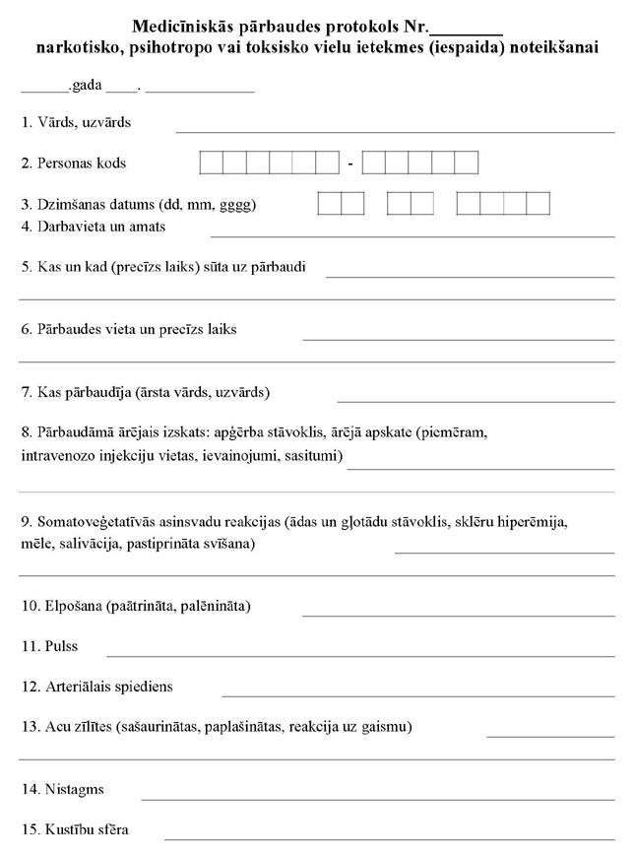
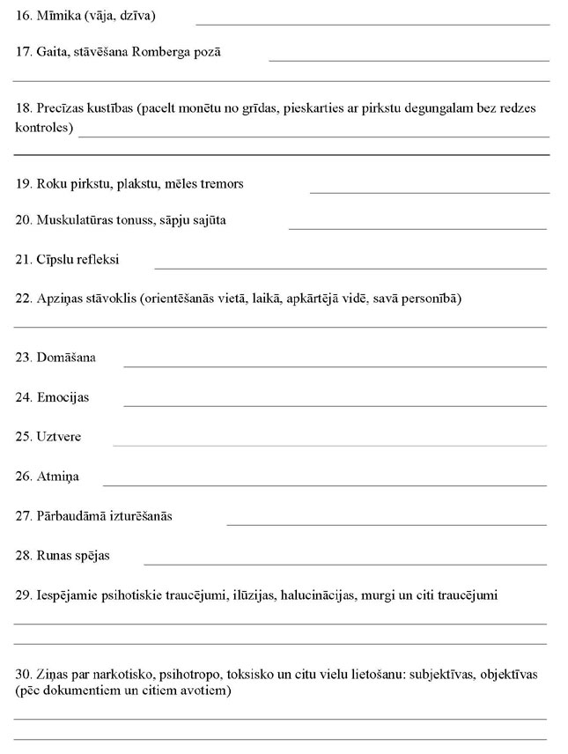
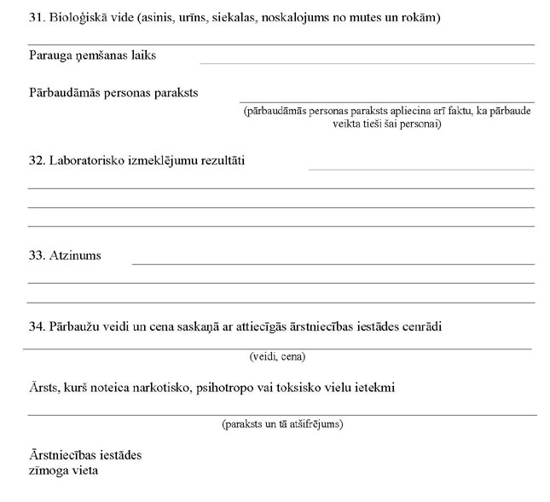

Veselības ministre Ilze Viņķele

Iesniedzējs: Veselības ministre Ilze Viņķele

Vīza: Valsts sekretāre Daina Mūrmane-Umbraško

